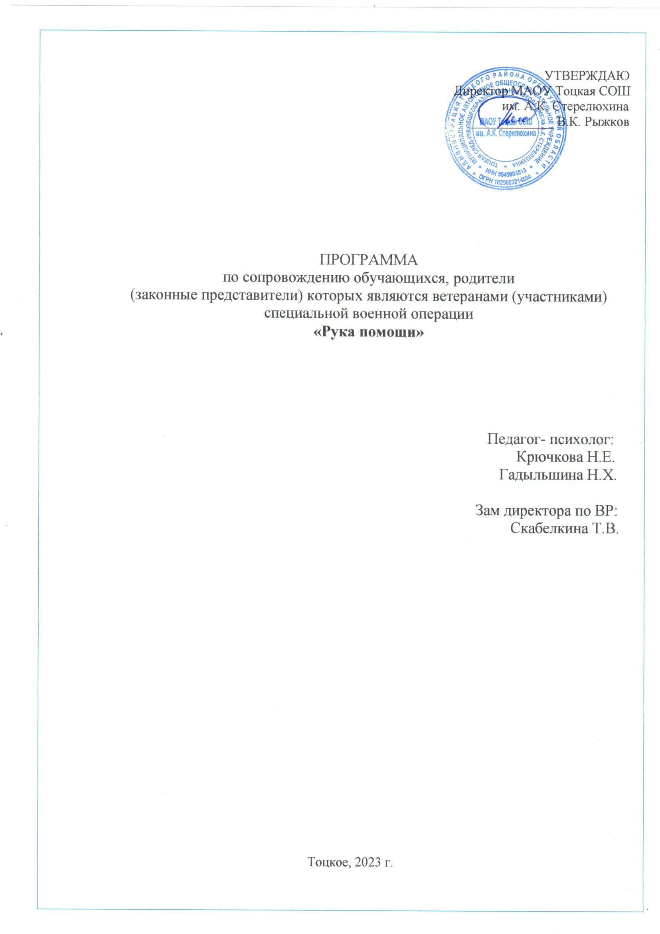

Программа «Рука помощи» разработана на основе «Алгоритма сопровождения в дошкольных образовательных, общеобразовательных, профессиональных образовательных организациях и образовательных организациях высшего образования детей ветеранов (участников) СВО», разработанного Минпросвещения России совместно с Минобрнауки России в целях оказания психолого-педагогической помощи обучающимся из числа семей ветеранов (участников) специальной военной операции.

# 1. Цели программы

1. Создание благоприятных условий для повышения уровня жизнестойкости обучающихся из числа семей СВО;

2. Создание благоприятной психологической атмосферы в коллективе; помощь обучающимся из числа семей СВО в быстрой адаптации в МАОУ Тоцкая СОШ им. А. К. Стерелюхина.

1. Осуществление комплекса организационных, культурно-массовых и профилактических мероприятий;
2. Воспитание культуры поведения, профилактика правонарушений и негативных социальных проявлений;
3. Пропаганда здорового образа жизни среди обучающихся.

# 2. Задачи программы

1. Повышать психолого-педагогическую компетентность всех участников образовательных отношений.
2. Создать условия для развития адаптивного поведения обучающихся, направленного на усвоение конструктивного поведения.
3. Проводить занятия, тренинги с детьми и подростками с учетом критериев: когнитивного (осмысление и оценка ситуации), поведенческого (навыки преодоления), мотивационного и эмоционального (эмоциональное реагирование в сложной жизненной ситуации).
4. Способствовать развитию у подростков позитивного осознания собственной личности и личности других людей.
5. Способствовать развитию навыков совладания со стрессом участников образовательных отношений.
6. Организовать психолого-педагогическое сопровождение индивидуально-психологических особенностей учащихся.

7.Организовывать индивидуальное психолого-педагогическое сопровождение обучающихся группы «повышенного внимания».

1. Способствовать развитию критичности восприятия и оценки ситуации, способности к принятию решений.
2. Способствовать развитию эмоционального интеллекта у всех участников образовательных отношений.

# 3. Краткое описание программы

Направления деятельности педагога-психолога по психолого- педагогическому сопровождению детей ветеранов (участников) СВО осуществляется по следующим направлениям:

* Комплексная психологическая диагностика обучающихся (наблюдение, мониторинг актуального психического состояния, углубленная психодиагностика) (при необходимости);
* Коррекционно-развивающая работа с обучающимися;
* Психологическое консультирование участников образовательных отношений;
* Психологическое просвещение (повышение психологической компетентности родителей (законных представителей) обучающихся, других участников образовательных отношений и педагогического состава в вопросах обучения и воспитания детей, переживших травматическое событие);
* Психопрофилактика (профессиональная деятельность, направленная на сохранение и укрепление психологического здоровья обучающихся в процессе обучения и воспитания в образовательных организациях, в том числе в части формирования в образовательных организациях необходимого психологического климата для сохранения и (или) восстановления психологического здоровья).

Психолого-педагогическое сопровождение данной целевой группы основывается на Алгоритме действий, который включает в себя рекомендации по следующим направлениям:

• по проведению мониторинга психологического состояния детей ветеранов (участников) СВО;

• по реализации основных направлений психолого-педагогического сопровождения детей ветеранов (участников) СВО в период обучения;

• по организации и проведению мероприятий, направленных на формирование в образовательной организации необходимого психологического климата для сохранения и (или) восстановления психологического здоровья детей ветеранов (участников) СВО;

• по оказанию экстренной психологической помощи, психологической коррекции и поддержки детям ветеранов (участников) СВО и членам их семей в очном и дистанционном режиме; по организации сетевого и межведомственного взаимодействия для оказания необходимой помощи и поддержки детей ветеранов (участников) СВО;

• по обеспечению информирования детей ветеранов (участников) СВО, членов их семей, педагогических работников образовательной организации о возможности и ресурсах получения психологической помощи, психолого- педагогической поддержки.

Также проводимые мероприятия направлены на формирование благоприятного психологического климата, необходимого для сохранения и (или) восстановления психологического здоровья детей ветеранов (участников) СВО.

Психологический климат предполагает создание условий, при которых все участники образовательных отношений чувствуют поддержку со стороны друг друга. Для того, чтобы создать благоприятный психологический климат в образовательной организации, педагогам, классному руководителю, заместителю директора по воспитательной работе совместно с педагогом-психологом, социальным педагогом и иными педагогическими работниками важно проводить мероприятия, направленные на формирование позитивного отношения обучающихся к учебному процессу, на обучение коммуникативным навыкам, навыкам саморегуляции, совладания в трудных и проблемных ситуациях, а также на создание системы психологической поддержки.

Вышеперечисленные меры помогают обучающимся развивать способность к сопереживанию, уважению и принятию других людей. Включение таких тем в классные часы, беседы с обучающимися может также способствовать формированию уважительных отношений между обучающимися и педагогами.

Кроме того, важно, чтобы обучающиеся учились самопознанию и взаимопониманию в первую очередь. Это можно достичь путем разработки и реализации программ психологического сопровождения (коррекционно- развивающих программ, профилактических и просветительских программ, общеразвивающих программ дополнительного образования и т.д.), направленных на формирование коммуникативных навыков и развитие эмоционального и социального интеллекта. На таких занятиях педагоги могут ставить вопросы эффективного общения, выражения чувств, умения справляться с негативными эмоциями, навыков самоконтроля и саморегуляции, управления своим поведением, эмоциями, навыков самоконтроля и саморегуляции, управления своим поведением.

Для образовательной организации, в которой обучаются дети целевой группы, пережившие психотравмирующее событие, рекомендуется применить трехуровневую модель адаптации, структурными компонентами которой являются учебная, социально-психологическая и культурная адаптация.

Учебная адаптация детей осуществляется с помощью включения обучающихся во внутришкольную жизнь, в том числе оказание дополнительной помощи в освоениио бразовательной программы и др.

Социально-психологическая адаптация обучающегося направлена на повышение качества социального взаимодействия участников образовательных отношений, помощь в установлении обучающимся конструктивных взаимоотношений с одноклассниками, педагогическими работниками образовательной организации.

На уровне социокультурной адаптации обучающегося рекомендуется привлекать к культурно-просветительским мероприятиям.

# 4. Мероприятия по психолого-педагогическому сопровождению обучающихся из числа семей участников СВО

|  |  |  |  |
| --- | --- | --- | --- |
| *№ п/п, Направ ления* | *Название мероприятия* | *Содержание мероприятия* | *Сроки* |
| 1. Методическое | Анализ сит**у**ации | Сбор информации о численности и составе обучающихся, чьи ближайшие родственники призваны на военную службу. Мониторинг  психологического состояния детей целевой группы. | Сентябрь |
| 2.  Диагности ческое | Мониторинг  психологического состояниядетей ветеранов  (участников)СВО. | Диагностика психо-эмоционального  состояния | По запросу |
| Индивидуальная диагностика по запросу | В течение года |
| 3. Консультирование | 1. Консультирование педагогов 2. Консультирование родителей 3. Консультирование обучающихся | Консультативные беседы по запросам педагогов, родителей, обучающихся. Примерные темы:   * Стратегии успеха в трудных жизненных ситуациях * Регуляция стресса * Работа с тревогой * Поиск ресурсов в кризиснойситуации | В течение года |
| 4. Коррекционно-развивающее | Индивидуальная коррекционно- развивающая работа проводится с детьми, у которых выявлены признаки неблагополучия: высокий уровень тревожности, признаки депрессии  и т.д.) эмоционального неблагополучия обучающихся | Коррекция эмоционального неблагополучия  обучающихся.  Снижение выраженности тревоги,  предупреждение усугубления эмоциональных трудностей.  Используемые методы:   * Отреагирование (вербализация, изображение, пластилинография,   сказкотерапия, драматизация);   * Релаксационные техники * Арт-терпия | В течение года, по запросу |

**4. Ожидаемые результаты**

* Создание образовательной среды, способствующей росту успешности каждого ученика, сохранению его физического и психологического здоровья;
* Совершенствование системы работы по выявлению и поддержке обучающихся, оказавшихся в трудной жизненной ситуации;
* Увеличение количества учащихся (на всех уровнях обучения), имеющих высокие показатели адаптивности, уверенности в себе, развитые волевые качества, высокий уровень социальной компетентности, развитые коммуникативные умения;
* Создание методических рекомендаций для педагогов, классных руководителей по проблемам формирования навыков жизнестойкости обучающихся;
* Повышение психологической компетентности родителей, укрепление механизмов взаимодействия ОУ и родителей.

Приложение № 1

# Примерный перечень оснований для отнесения детей ветеранов (участников) СВО в группу ПППВ

|  |  |  |
| --- | --- | --- |
| **№ п/п** | **Причины отнесения обучающихся в группу ПППВ** | **Источники сведений** |
| 1. | Сниженные адаптационные способности (проблемы социальной адаптации) | Психологические заключения (справки).  *В случае, если это несовершеннолетний дополнительно:* результаты наблюдений педагогических работников, родителей  (законных представителей) обучающегося. |
| 2. | Неудовлетворительное  психологическое состояние, в том числе, обусловленное пережитым травмирующим событием, гибелью родственников или близких лиц, ИЛИ кризисное состояние, возникшее в результате воздействия психотравмирующей ситуации, перенесенных тяжелых заболеваний, физических травм, медицинского вмешательства и др. | Психологические заключения (справки), справки (заключения) профильных специалистов.  *В случае, если это несовершеннолетний дополнительно:* результаты наблюдений педагогических работников, родителей (законных представителей) обучающегося. |
| 3. | Склонность к аддиктивному поведению | Психологические заключения (справки), справки (заключения) профильных специалистов.  *В случае, если это несовершеннолетний дополнительно:* результаты наблюдений педагогических работников, родителей (законных представителей) обучающегося |
| 4. | Склонность к девиантному поведению | Психологические заключения (справки).  *В случае, если это несовершеннолетний дополнительно:* информация от педагогических работников. |
| 5. | Склонность к суицидальному поведению | Психологические заключения (справки), справки (заключения) профильных специалистов.  *В случае, если это несовершеннолетний дополнительно:* информация от педагогических работников, родителей  (законных представителей) обучающегося |
| 6. | Нарушения в развитии | Медицинское заключение (справка), заключение ППк / ПМПК / ЦПМПК. |
| 7. | Сниженная самооценка | Информация от педагога-психолога / психолога.  *В случае, если это несовершеннолетний дополнительно:*  информация от педагогических работников образовательной организации, родителей  (законных представителей) обучающегося. |
| 8. | Проявления депрессивного состояния | Информация от педагога-психолога / психолога.  *В случае, если это несовершеннолетний дополнительно:* информация от  педагогических работников образовательной  организации, родителей (законных представителей) обучающегося. |

Приложение № 2

# Примерный протокол

**стандартизированного (нестандартизированного) наблюдения за детьми ветеранов (участников) СВО**4

Наименование образовательной организации

Класс/группа

Информация об обучающемся:

Фамилия, имя, отчество

Дата рождения:

|  |  |  |  |  |  |
| --- | --- | --- | --- | --- | --- |
| **№ п/п** | **Причины для отнесения обучающегося в группу ПППВ** | **Признаки наблюдения** | **Отметка о наличии5** | **Форма документа6** | **Наличие справок от**  **профильных специалистов7** |
| 1. | Сниженные | Необщительность в |  | психологи- ческое заключение (справка) | - |
|  | адаптационные | группе сверстников |  |
|  | способности | Отказ посещать школу |  |  |
|  | (проблемы  социальной |  |
|  | Появившиеся трудности в |  |  |
|  | адаптации) |  |  |
|  |  |
|  |  | Нетипичные |  |
|  |  | эмоциональные реакции |  |

4 Форма Примерного протокола стандартизированного (нестандартизированного) наблюдения является ориентировочной, может быть дополнена при необходимости.

5 Столбец «отметка о наличии» Примерного протокола заполняется на обучающегося из семьи ветерана (участника) СВО классным руководителем на основе наблюдений педагогических работников и родителей (законного представителя), не участвующего в СВО.

6 Столбец «Форма документа» заполняется педагогом-психологом.

7 В столбец «Наличие справок от профильных специалистов» вносится классным руководителем информация о наличии / отсутствии на несовершеннолетнего обучающегося справок (заключений) от профильных специалистов.

|  |  |  |  |  |  |
| --- | --- | --- | --- | --- | --- |
| 2. | Неудовлетворите льное психологи- ческое состояние, в том числе, обусловленное пережитым травмирующим событием, гибелью родственников  или близких лиц, ИЛИ  кризисное состоя- ние, возникшее в результате воздейст- вия психотравми- рую щей ситуации, перенесенных тяжелых заболе- ваний, физических травм, медицинс- кого вмешательства  и др. | Избегающее поведение, связанное с травмирующим  фактором |  | психологи- ческое заключение (справка) | отметка о наличии / отсутствии справок (заключений) профильных специалистов |
| Подавленность, апатия, пассивность |  |
| Желание все время находиться со взрослым |  |
| Замкнутость, скрытность |  |
| Психосоматическая симптоматика |  |
| Повторяющиеся воспоминания, кошмары, связанные с психотравмирующей ситуацией |  |
| 3. | Склонность к аддиктивному поведению | Раздражительность |  | психологич еское заключение (справка) | отметка о наличии / отсутствии справок (заключений) профильных специалистов |
| Замедленный или наоборот ускоренный темп речи |  |
| Зависимость от гаджетов (в ущерб другим видам  деятельности) |  |
| Плохое самочувствие |  |
| Нездоровый / неопрятный внешний вид |  |
| 4. | Склонность к девиантному поведению | Конфликтность, агрессивность |  | психологи- ческое заключение (справка) |  |
| Игнорирование поручений педагогов |  |
| Вызывающее поведение |  |
| Эмоциональная неустойчивость: частая смена настроения |  |
| Экстремальный досуг |  |

|  |  |  |  |  |  |
| --- | --- | --- | --- | --- | --- |
| 5. | Склонность к суицидальному поведению | Подавленность, отрешенность, апатия |  | психологи- ческое заключение (справка) | отметка о наличии / отсутствии справок (заключений) профильных специалистов |
| Прямые высказывания о намерении ухода из  жизни, размышления об отсутствии ценности  жизни |  |
| Повышенная чувствительность к словам других  людей |  |
| 6. | Нарушения в развитии (в случае, если это несовершеннолетн ий) | Нарушение когнитивных функций (внимание,  мышление, память, речи) |  | психологич еское заключение (справка) | медицинское заключение (справка),  заключение ППк / ПМПК / ЦПМПК. |
| Трудности в обучении (отставание от образовательной программы) |  |
| Повышенная утомляемость |  |
| Трудно контролируемое собственное эмоциональное состояние |  |
| 7. | Сниженная самооценка | Повышенная самокритика |  | психологич еское заключение (справка) | - |
| Подавленное настроение, изоляция от окружающих, замкнутость |  |
| Проявление тревоги при нахождении в обществе |  |
| Навязчивые негативные мысли о своей внешности |  |
| 8. | Проявления  депрессивного состояния | Подавленное настроение |  | Психологи  ческое заключение (справка) | - |
| Частая изоляция от социума, замкнутость |  |
| Нарушение сна, питания.  Перестал  ухаживать за собой |  |
| Жалобы на головные боли, боли в животе, трудности с дыханием |  |

|  |  |  |  |  |  |
| --- | --- | --- | --- | --- | --- |
| 9. | Посттравматическое стрессовое расстройство | Трудности со сном (кошмары, плач  во сне) |  | Психологи  ческое заключение (справка) | отметка о наличии / отсутствии справок (заключений) профильных специалистов |
| Признаки поведения, характерные для более раннего возраста |  |
| Навязчивые воспоминания о травме (рисунки, письма) |  |
| Подавленный эмоциональный фон |  |
| Трудности с контролированием  эмоций: гнев, агрессивное поведение |  |
| Острая реакция на громкие звуки |  |
| Частые проявления страхов |  |

Классный руководитель

Педагог-психолог

/ /

/ /

Дата заполнения протокола « » 20 г.

Приложение № 3

# Схема выстраивания работы педагогов

**по педагогическому сопровождению детей ветеранов (участников) СВО в зависимости от статуса пребывания обучающегося в образовательной организации**

|  |  |
| --- | --- |
| **Обучающиеся, вновь зачисленные в образовательную организацию** | **Обучающиеся образовательной организации** |
| Собеседование (на момент поступления)  – оценка эмоциональной уравновешенности и устойчивости | Психологическое консультирование – оказание психологической поддержки в ситуации расставания с родителем (законным представителем), участвующим в СВО |
| Наблюдение, диагностика – мониторинг актуального психического состояния в период адаптации, в том числе  выявление признаков деструктивного переживания горя (утраты) (первые две недели) | Наблюдение, психологическая  диагностика в соответствии с планом мониторинга – отслеживание актуального психического состояния, особенностей взаимодействия со сверстниками и взрослыми (в течение триместра / четверти / полугодия) |
| Психологическое консультирование – оказание психологической помощи обучающимся, пережившим травматическое событие | Оказание психологической помощи по запросу, в ситуации потери |

Приложение № 4

# Рекомендации педагогу в ситуации кризисного состояния обучающегося

|  |  |  |
| --- | --- | --- |
| **Ситуации** | **Внешние признаки** | **Помощь** |
| **Алгоритм помощи в ситуациях вины** | Возможно выражение чувства печали, грусти. Слезы, плач. Попытка уйти, изолироваться.  Отказ от участия в празднике. | Убедите обучающегося, что с вами он может быть откровенен.  Уточните, с чем связано возникшее чувство: возможно обучающийся  переживает, что веселится в то время, как кто-то страдает или погиб.  Помогите проговорить все то, что хочет сказать обучающийся, но возможно стесняется / стыдиться: такое бывало раньше? Когда примерно началось, с чем связано? Как считаешь, что было бы правильным в этой ситуации?  В чем твоя ответственность и как может проявиться твоя свобода в этой ситуации? (для детей дошкольного и младшего школьного возраста: что можно делать во время игры?).  Можно привести чувство вины в благодарность – и тому, перед кем ты чувствуешь вину тоже станет легче. |
| **Алгоритм помощи в ситуациях обиды** | Отказ от общения. Противопоставление себя другому обучающемуся (коллективу).  Конфликтное общение. Отчужденность.  Возможно  демонстративное поведение (сесть одному, отказаться от ролей и проч.) | Где живет твоя обида (в теле)? Как ты себя чувствуешь в такой момент?  А как хотелось бы чувствовать себя? Можем мы оставить твою обиду в этой комнате хотя бы до окончания праздника? С кем было бы не обидно общаться сейчас и в чем можно принять участие, чтобы тебе стало лучше? |
| **Алгоритм помощи в ситуациях одиночества** | Уклонение / избегание общения Отказ от участия в совместной деятельности под  различными предлогами. Отталкивающее поведение. Неловкость в присутствии других.  Неспособность устанавливать связи / контакты. | Тебе нравится быть одному? Хочется, чтобы это заметили другие? Для чего?  С кем бы сейчас хотелось бы пообщаться? Постоять рядом?  Тебе хочется на всех обидеться, потому что ты один, а все веселятся? Во что можем поиграть (в чем поучаствовать), чтобы тебе было не так одиноко? |